BLOCKSIM
Simulador de Sistemas Dinâmicos por Diagrama de Blocos

ÍNDICE
1. Introdução 2
2. Definição da Entrada de Dados 2
3. Conceito de Programação 4
4. Resultados 5

Introdução
O BLOCKSIM é um simulador dos sistemas dinâmicos que permitem representação através de diagramas de bloco. Este programa permite ao usuário simular um sistema dinâmico que possua os seguintes tipos de blocos:
- Entrada senoidal com amplitude configurável
- Constante
- Somador
- Multiplicador
- Ganho
- Função de inversão
- Integrador (utilizando função trapezoidal modificada)
- Bloco de atraso (memória)

Definição da Entrada de Dados
Em engenharia de software é muito importante definir uma estrutura de programa que facilite a entrada de dados e que compatibilize a mesma com o algorítmo a ser desenvolvido.
A entrada de dados é realizada através de um arquivo que contém em sua primeira linha os valores de tempo máximo da simulação e o passo de integração e nas demais linhas a descrição de cada bloco presente no sistema a ser simulado através de seus respectivos nós e parâmetros assim definidos:

Bloco | Parâmetro 1 | Parâmetro 2 | Parâmetro 3 | Parâmetro 4
Entrada | nó aplicado | nó aplicado | INPUT | amplitude da senóide
Constante | nó aplicado | nó aplicado | CONST | valor da constante
Somador | nó inicial | nó final | SUM | qtde de fatores a serem somados
Multiplicador | nó inicial | nó final | MULTIPLY | qtde de fatores a serem multiplicados
Ganho | nó inicial | nó final | GAIN | valor do ganho
Função Inv. | nó inicial | nó final | INV | 1
Integrador | nó inicial | nó final | INTEGRATOR | tipo de integrador
Atraso | nó inicial | nó final | DELAY | 1

Este tipo de entrada de dados foi pensada baseando-se na idéia dos já consagrados simuladores conhecidos como PSPICE e EMTP/ATP.
Exemplo:
Para o sistema modelado em MATLAB/SIMULINK mostrado a seguir:
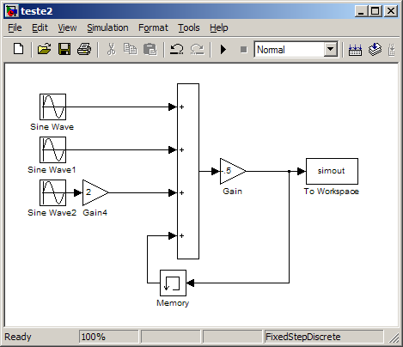

Escreve-se o arquivo para a simulação no BLOCKSIM da seguinte forma:
0.5 0.0001
0 0 INPUT 1
1 1 INPUT 2
2 2 INPUT 3
0 4 SUM 4
1 4 SUM 4
3 4 SUM 4
6 4 SUM 4
2 3 GAIN 2
5 5 OUTPUT 1
4 5 GAIN -0.5
5 6 DELAY 1

Conceito de Programação
O algorítmo desenvolvido para a implementação do BLOCKSIM é baseado principalmente em três matrizes nodais que descrevem o sistema em diagrama de blocos e vetores auxiliares. A entrada de dados concebida permite a fácil criação das matrizes nodais uma vez que o sistema é descrito através de ligações nodais entre os blocos. As linhas das matrizes correspondem aos nós de entrada e as colunas aos nós de saída de cada bloco do diagrama. Sendo assim, existe portanto um sentido a ser seguido implícito nas matrizes nodais.
As matrizes nodais são assim definidas:
- typeelemmtx[nó inicial][nó final]: matriz que guarda os tipos dos blocos presentes no sistema a ser simulado. Esta matriz é consultada para cada iteração, fornecendo ao algorítmo os tipos de blocos presentes em determinado nó.
- valuemtx[nó inicial][nó final]: matriz que guarda os valores dos elementos, quando cabível. É possível notar que os elementos (i,i) desta matriz (ou seja, os elementos da diagonal da matriz) correspondem aos valores de cada nó processado ou em processamento.
- tobeprocessed[nó inicial][nó final]: matriz que define os blocos a serem processados e marca os blocos que já foram processados em determinada iteração.

Comentários adicionais sobre o algorítmo utilizado podem ser verificados no código-fonte do programa.

Resultados
Alguns modelos foram criados para serem testados no BLOCKSIM. Os mesmos modelos foram criados no MATLAB/SIMULINK a fim de obter uma comparação de resultados entre o programa desenvolvido e um programa comercialmente distribuído.

Sistema A

O sistema A é composto por três entradas senoidais, um somador (realimentado) e um multiplicador (ganho). Devido à realimentação existente, o sistema torna-se não-causal, portanto foi necessário introduzir um bloco de atraso (memória). Os resultados das simulações realizadas através do MATLAB/SIMULINK e do BLOCKSIM podem ser vistas a seguir.
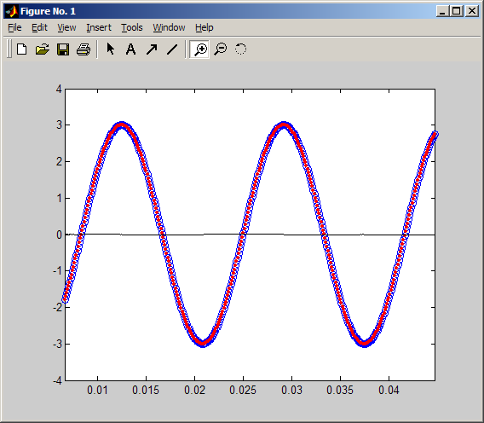
Gráfico: Comparação entre os resultados das simulações. Em azul, o resultado fornecido pelo BLOCKSIM e em vermelho o resultado do MATLAB/SIMULINK.

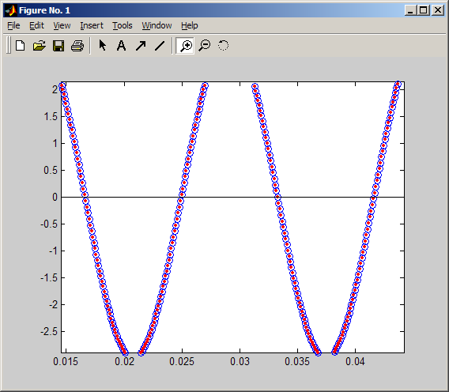
Gráfico: Comparação entre os resultados das simulações. Em azul, o resultado fornecido pelo BLOCKSIM e em vermelho o resultado do MATLAB/SIMULINK.

Sistema B

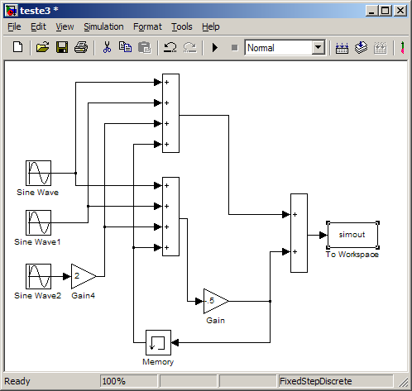

O sistema B é composto por três entradas senoidais, dois somadores realimentados e um somador simples e um multiplicador (ganho). Devido à realimentação existente, o sistema torna-se não-causal, portanto foi necessário introduzir um bloco de atraso (memória). Os resultados das simulações realizadas através do MATLAB/SIMULINK e do BLOCKSIM podem ser vistas a seguir.

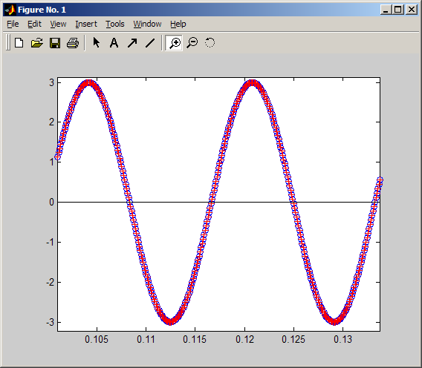
Gráfico: Comparação entre os resultados das simulações. Em azul, o resultado fornecido pelo BLOCKSIM e em vermelho o resultado do MATLAB/SIMULINK.

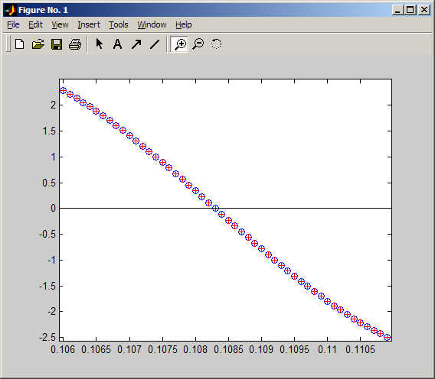
Gráfico: Comparação entre os resultados das simulações. Em azul, o resultado fornecido pelo BLOCKSIM e em vermelho o resultado do MATLAB/SIMULINK.

Sistema C

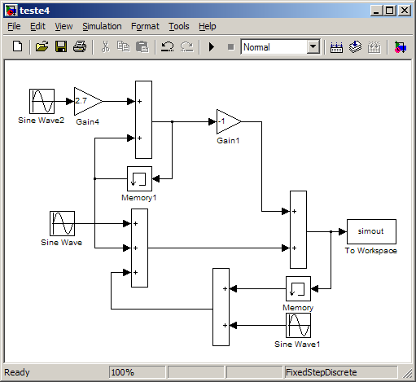
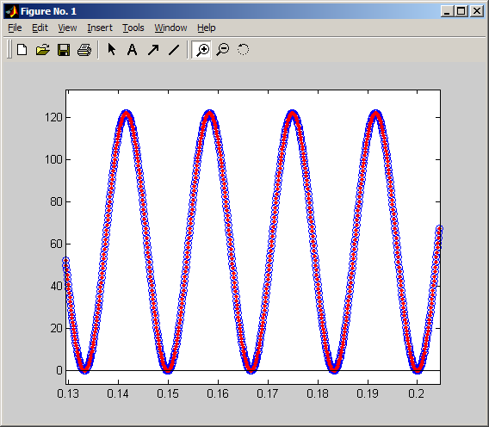
Gráfico: Comparação entre os resultados das simulações. Em azul, o resultado fornecido pelo BLOCKSIM e em vermelho o resultado do MATLAB/SIMULINK.

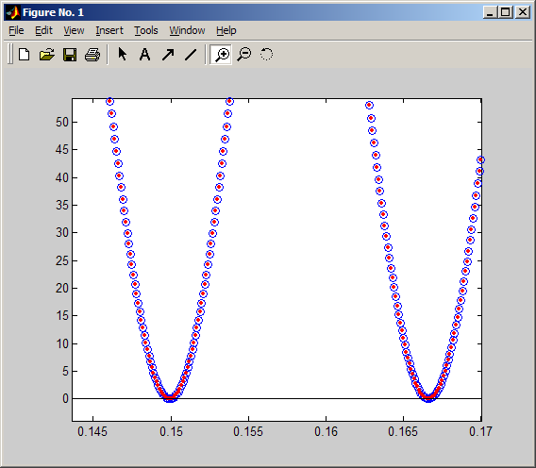
Gráfico: Comparação entre os resultados das simulações. Em azul, o resultado fornecido pelo BLOCKSIM e em vermelho o resultado do MATLAB/SIMULINK.

Sistema D

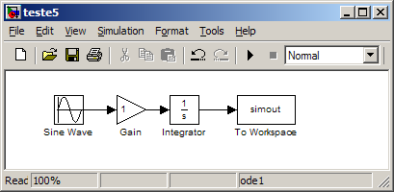

O sistema D é composto por uma entrada senoidal, um ganho unitário e um integrador (utilizando integração trapezoidal).

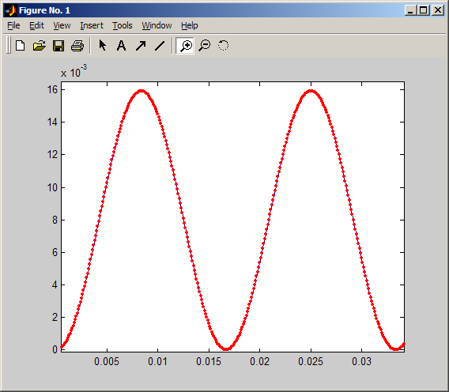
Gráfico: Comparação entre os resultados das simulações. Em azul, o resultado fornecido pelo BLOCKSIM e em vermelho o resultado do MATLAB/SIMULINK.

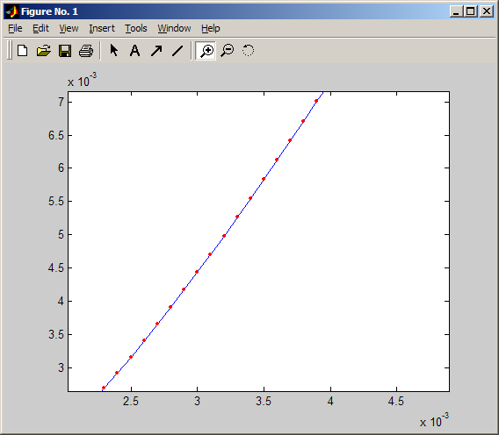
Gráfico: Comparação entre os resultados das simulações. Em azul, o resultado fornecido pelo BLOCKSIM e em vermelho o resultado do MATLAB/SIMULINK.

Sistema E

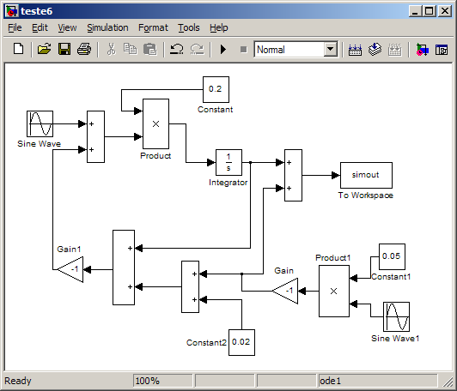

O sistema E é o modelo utilizado em simulações de estabilidade de máquinas.

- Saída do Integrador:

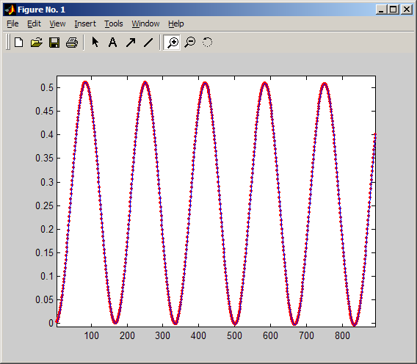
Gráfico: Comparação entre os resultados da saída dos integradores das simulações. Em azul, o resultado fornecido pelo BLOCKSIM e em vermelho o resultado do MATLAB/SIMULINK.

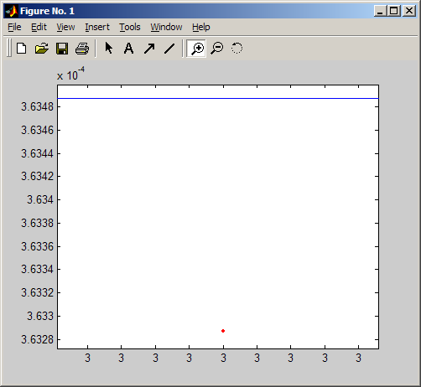
Gráfico: Comparação entre os resultados da saída dos integradores das simulações. Em azul, o resultado fornecido pelo BLOCKSIM e em vermelho o resultado do MATLAB/SIMULINK. Note o erro entre os valores de integração da ordem de 10⁻⁶.

- Saída do Sistema:

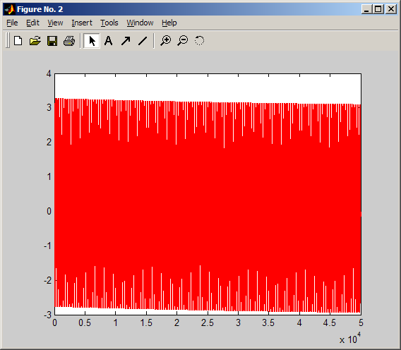
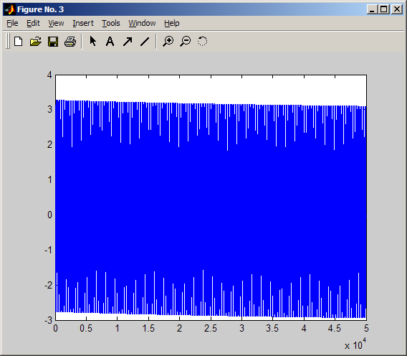
Gráfico: Comparação entre os resultados das simulações. Em azul, o resultado fornecido pelo BLOCKSIM e em vermelho o resultado do MATLAB/SIMULINK.
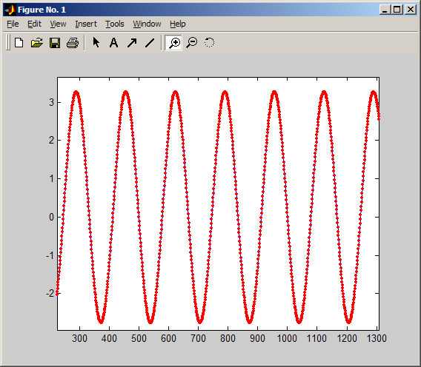
Gráfico: Comparação entre os resultados das simulações. Em azul, o resultado fornecido pelo BLOCKSIM e em vermelho o resultado do MATLAB/SIMULINK.

